Compact and dynamic
8LS motor series from B&R now even more powerful
Motors from B&R's 8LS series have been completely revamped and are now more powerful than ever. A more compact housing, optimized design and additional sizes are only some of the features that make these motors even more attractive and universal.
B&R has improved the already very powerful and dynamic servo motors from the 8LS series in many details. For example, size 2 and 3 motors with the same technical data are now much more compact, guaranteeing maximum compatibility with a higher power density. Size 5 and 7 motors are available in additional lengths, thereby offering more flexibility in terms of dynamics and torque.
Safety included
8LS motors use new inductive encoders that deliver extremely precise data compared to previous encoders. In combination with the digital EnDat 2.2 interface, the most common safety functions can also be used with hybrid motor cables where the encoder and motor cables are grouped together, reducing wiring effort and costs.
The most commonly used 8LS series motors are also available as preferred motors. For our customers, this means an unbeatable price/performance ratio and reduced delivery times. If necessary, these motors can be ready on short notice and dispatched using express delivery.

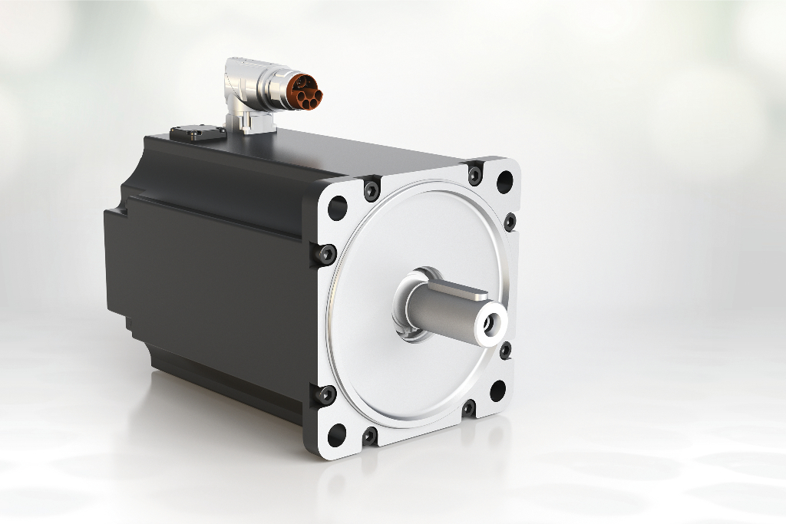
B&R has completely revamped the 8LS series of motors and implemented numerous improvements in the process.

A proposito di B&R
Giunta ai suoi primi trent’anni di presenza in Italia, B&R è un'innovativa società di automazione con sede in Austria e uffici in tutto il mondo. B&R è la business unit per la Machine and Factory automation del gruppo ABB. Come leader mondiale nell'automazione industriale, B&R combina tecnologia all'avanguardia e ingegneria avanzata per for-nire ai clienti in ogni settore industriale soluzioni complete per l'automazione di macchina e di fabbrica, per il controllo di movimento, per l'interfaccia uomo macchina e le tecnologie di sicurezza integrate. Sfruttando gli standard di comunicazione per l’IIoT come OPC UA, TSN, POWERLINK e openSAFETY, insieme al potente ambiente di sviluppo software Automation Studio, B&R sta costantemente ridefinendo il futuro dell'ingegneria di automazione. Lo spirito innovativo che mantiene B&R all'avanguardia nell'automazione industriale è guidato dall’impegno nel semplificare i processi e superare le aspettative dei clienti.
Per ulteriori informazioni, visitare https://www.br-automation.com.

